به نام خدا

پیش گزارش آزمایش 6

بردیا برائی نژاد(92101669)

1.

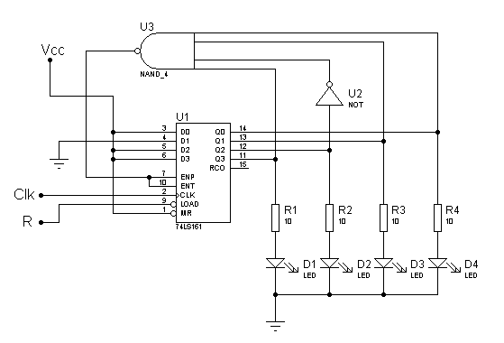

2.

